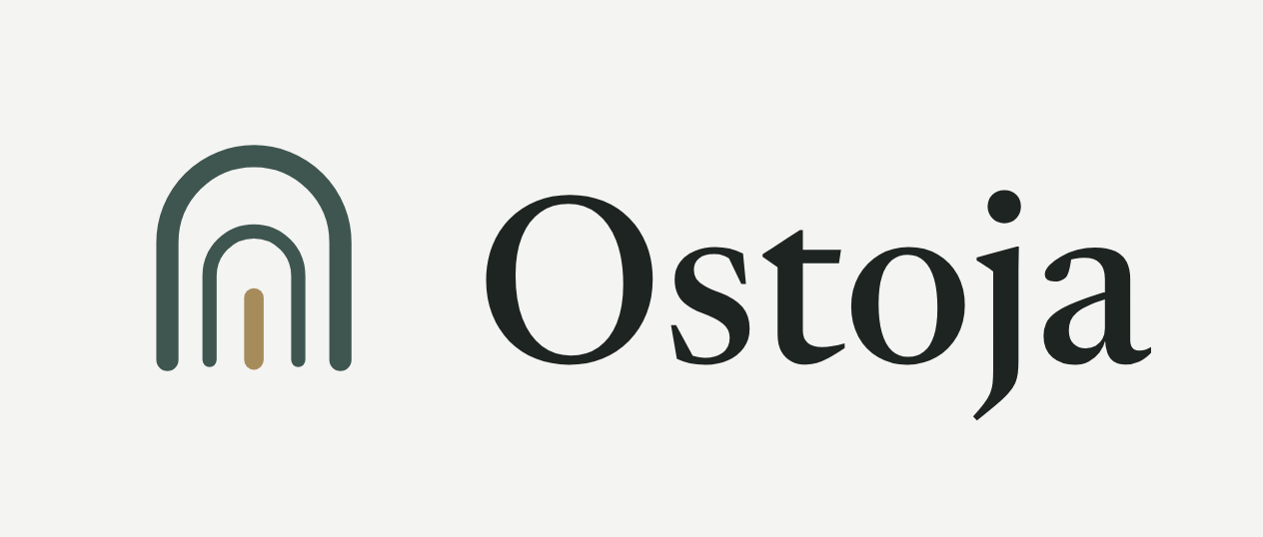
Identyfikacja wizualna
Księga znaku, kolor, typografia, ton i zastosowania
Ostoja łączy rodziny organizujące pogrzeb z zakładami pogrzebowymi. Marka ma dawać to, co obiecuje jej nazwa: oparcie i spokojne miejsce w trudnym tygodniu. Wygląd jest cichy, rzeczowy i ciepły bez czułostkowości. Kolory są złamane szarością, kształty proste, a jedynym wyrazistym elementem jest znak.
Wersja 1.0 · październik 2026
Pliki znaku: public/brand/ w repozytorium Ostoi (generuje je scripts/brand/build_logo.py). Tokeny w kodzie: docs/design-system.md.

1 Idea
- Brama i droga. Znak to dwie bramy, jedna za drugą, i prosta droga w ich osi. Droga zaczyna się na progu i prowadzi w głąb. To ostatnia droga, którą rodzina przechodzi razem z bliską osobą, i miejsce, w którym ktoś na nią czeka.
- Trzy cechy: spokój (dużo światła, mało elementów), jasność (pełne ceny, proste zdania, jedna decyzja na ekran), opieka (zawsze widać, do kogo zadzwonić).
- Czego unikamy: czerni i lilii z nekrologów, złota i ornamentów, uśmiechniętych ludzi ze zdjęć stockowych, języka sprzedaży.

2 Znak i logo

Koncepcja
Znak „Brama i droga” to dwie bramy, jedna za drugą, i prosta droga w osi symetrii. Zewnętrzny łuk (szałwia) to ostoja: schronienie i próg. Wewnętrzny, cieńszy łuk daje głębię – kolejny próg dalej, jak w perspektywie korytarza albo alei. Linia drogi (piasek) zaczyna się na progu i prowadzi w głąb – to ostatnia droga. Znak jest symetryczny, zbudowany z trzech linii o zaokrąglonych końcach i tych samych grubości co interfejs. Do 24 px używamy wersji małej, bez wewnętrznej bramy, żeby znak nie zlewał się w plamę.

Konstrukcja (siatka 32 × 32)
  Znak – od 25 px |   Wersja mała – 16–24 px
Element | Geometria | Grubość | Kolor
Brama zewnętrzna | półkole o promieniu 9,75 w osi x = 16, nogi do y = 28 | 2,5, zakończenia zaokrąglone | brand #3F5650
Brama wewnętrzna | półkole o promieniu 5 w osi x = 16, nogi do y = 28 | 1,6 | brand #3F5650
Droga | pionowa linia x = 16 od y = 21 do y = 28 (próg) | 2,2 | sand #A68B5B
Wersja mała (≤ 24 px) | tylko brama zewnętrzna (promień 10, grubość 3,4) i droga od 18 do 28,5 (grubość 3) |  | jak wyżej

Napis „Ostoja” to Newsreader 500 (rozmiar optyczny 48) zamieniony na krzywe. Wysokość wersalików = 0,56 wysokości znaku, odstęp znak–napis = 9/32 wysokości znaku, linia bazowa napisu na wysokości podstawy łuku. Pliki generuje scripts/brand/build_logo.py w repozytorium – zmiany w znaku wprowadzaj tylko tam.

Wersje i pliki
Logo poziome – wersja podstawowa | 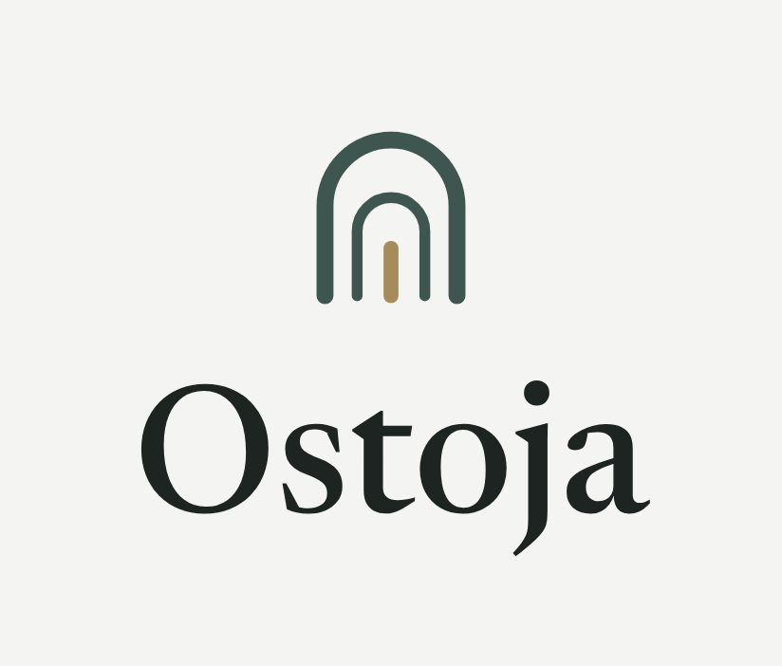  Logo pionowe
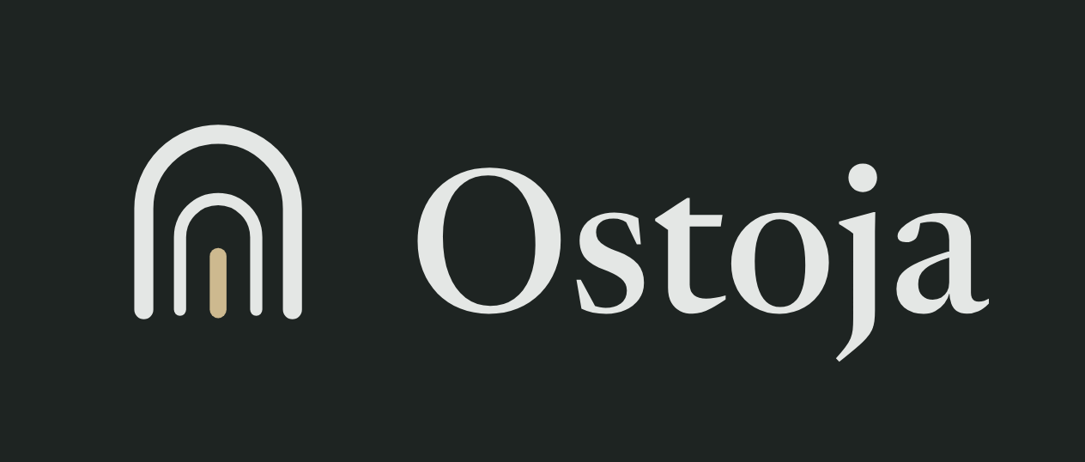  Na ciemne tło (night, brand) | 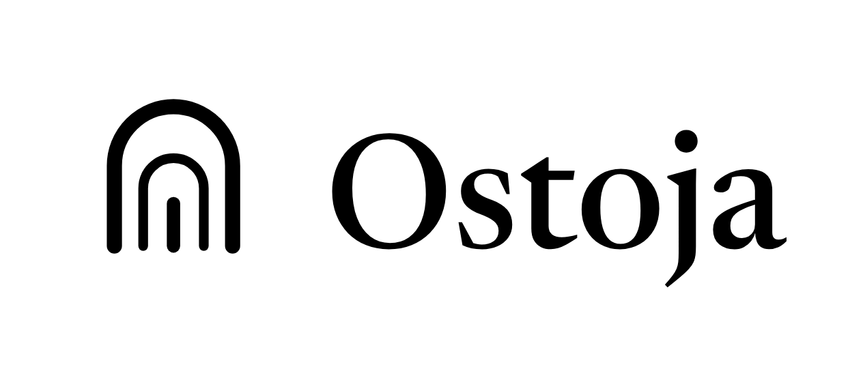  Jednobarwne czarne
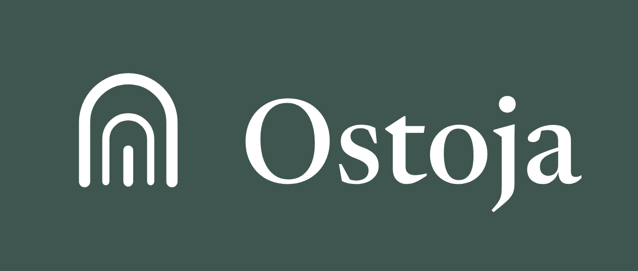  Jednobarwne białe |   Ikona aplikacji
Plik | Kiedy
ostoja-logo.svg | podstawowa: na ground-family, ground, bieli
ostoja-logo-pionowe.svg | stopki dokumentów, naklejki, pieczątki, kwadratowe formaty
ostoja-logo-ciemne-tlo.svg | na night i brand: łuk i napis #E4E7E5, droga sand-light
ostoja-logo-czarne.svg, ostoja-logo-biale.svg | druk jednobarwny, grawer, faks, folia; biała – tylko na spokojnym fragmencie zdjęcia
ostoja-znak.svg | znak bez napisu, od 25 px
ostoja-znak-maly.svg | znak bez napisu, 16–24 px (ikona karty przeglądarki)
ostoja-ikona-aplikacji.svg, -512.png, -192.png | ikona aplikacji panelu na telefonie: znak jasny na brand

Pole ochronne i rozmiary
- Pole ochronne wokół logo = 1/4 wysokości znaku z każdej strony. Nic nie wchodzi w to pole: tekst, krawędź kartki, inne logo.
- Minimalnie: znak 16 px (ekran) / 6 mm (druk); logo poziome 96 px szerokości / 22 mm; logo pionowe 64 px / 16 mm.
- Na ekranie logo stoi przy lewej krawędzi nagłówka, wysokość znaku 30 px (strona) albo 26 px (panel, stopka).

Czego nie robić
- Nie zmieniaj proporcji, grubości ani położenia drogi. Droga zawsze w osi, zawsze prosta i zawsze wychodzi przed próg.
- Nie dodawaj elementów: krzyża, płomienia, gwiazdy, liścia, ptaka, horyzontu, cienia, obrysu, gradientu.
- Nie zamieniaj kolorów (droga w szałwii, łuk w piasku) i nie używaj kolorów spoza palety.
- Nie stawiaj pełnokolorowego logo na zdjęciu ani na sand – na ciemnym tle używaj wersji na ciemne tło.
- Nie obracaj, nie pochylaj, nie zamykaj znaku w kółku. Ikona aplikacji to jedyny przypadek tła pod znakiem (kwadrat zaokrąglony 112/512).
- Nie składaj napisu innym krojem i nie pisz „OSTOJA” wersalikami.

Znak partnera
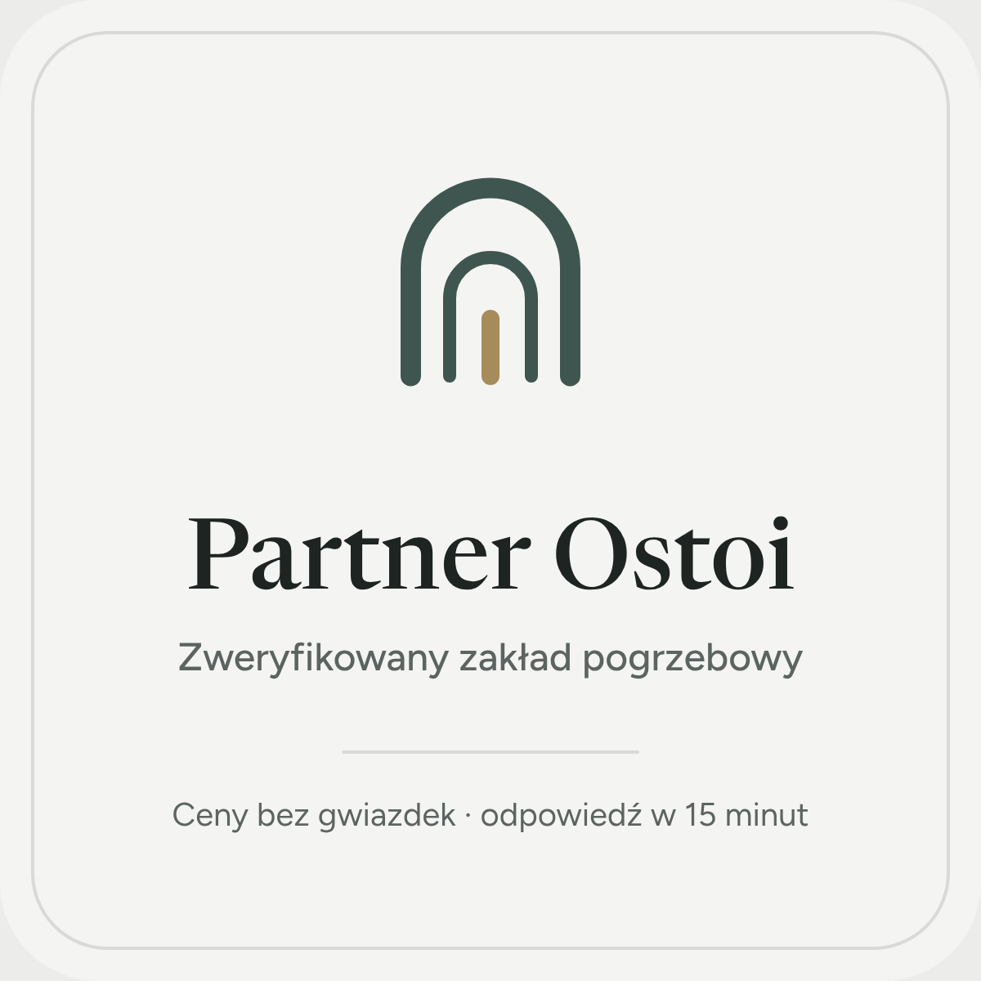
Naklejka „Partner Ostoi”, 120 × 120 mm.
Zakłady zweryfikowane przez Ostoję dostają naklejkę „Partner Ostoi” (zastosowanie-naklejka-partnera.svg, 120 × 120 mm): znak, napis Newsreader i jedno zdanie o zasadach. Zakład może jej używać na drzwiach, stronie i w stopce e-maila, obok własnego logo, z zachowaniem pola ochronnego. Logo Ostoi nie łączymy w jedno z logo zakładu.

3 Kolor
Paleta to szałwiowa zieleń i piasek złamane szarością, na tle mgły i kamienia. Proporcje na każdym ekranie i w każdym druku: ok. 70% tła (ground-family, ground, card), 20% tekstu (ink, muted), 8% szałwii (brand, brand-tint), najwyżej 2% piasku (sand).
Nazwa | Token | Dzień | Noc | Do czego
Mgła | ground-family | #F4F4F2 | #171C1B | tło strony dla rodzin
Kamień | ground | #ECEDEB | #171C1B | tło panelu zakładu
Biel | card | #FFFFFF | #222927 | karty i pola
Grafit | ink | #1E2422 | #E4E7E5 | tekst główny
Popiel | muted | #5C6461 | #AEB6B2 | tekst drugorzędny
Szałwia | brand | #3F5650 | #8FB3A6 | przyciski, linki, łuk znaku
Szałwia jasna | brand-tint | #E6EAE8 | #2A3431 | zaznaczenie, potwierdzenie
Piasek | sand | #A68B5B | #CDB98F | linia drogi w znaku, drobne akcenty
Piasek ciemny | warn-ink | #6E5A33 | #E2CFA6 | tekst ostrzeżeń
Cegła | danger | #8E3B33 | #E3A59C | błędy
Noc | night | #1E2422 | #101413 | nagłówek panelu, stopka

Zasady:
- Przycisk główny: brand z tekstem on-brand. Na stronę przypada jeden taki przycisk w widoku; pozostałe akcje są drugorzędne (obramowanie brand, tło card).
- Piasek nie jest kolorem tekstu na jasnym tle (3,2:1). Ostrzeżenia piszemy warn-ink na warn-tint, a piasek zostaje dla linii drogi, paska licznika i obramowania wstępnego terminu.
- Cegła (danger) oznacza tylko błąd lub odwołanie. Nigdy jako dekoracja i nigdy bez słowa obok.
- Biel tylko na kartach i polach. Tło strony to zawsze ground-family (rodziny) albo ground (panel).
- Kolor nigdy nie niesie znaczenia sam: przy każdym stanie stoi słowo („Wstępny”, „Potwierdzony”, „Dopłata ponad zasiłek”).
- Motyw Noc jest przygotowany na tryb nocnego dyżuru w panelu. Tekst na wypełnieniu brand w tym motywie jest ciemny (on-brand).

4 Typografia
Dwa kroje, oba z Google Fonts (w aplikacji przez @fontsource-variable):
- Newsreader – nagłówki, imiona na klepsydrze i stronie pamięci, słowa rodziny. Style: display, h1, h2, memorial, quote. Waga 400–500, nigdy pogrubiony.
- Figtree – cały interfejs: body (16 px), card-title (17 px półgruby), button (15 px półgruby), small (14 px), label (13 px, wersaliki), price (28 px półgruby).
Zasady:
- Zdania i tytuły piszemy zwykłą pisownią zdaniową. Wersaliki tylko w stylu label (np. „NOWE ZAPYTANIE”), z rozstrzeleniem 0,6 px.
- Kwoty zawsze pełne i z cyframi tabelarycznymi: „5 790 zł” (spacja niełamliwa przed „zł” i w tysiącach). Nigdy „od 4 990 zł”.
- Godziny w zapisie 24-godzinnym („14:00”), daty słownie z małej litery („pt., 16 października”).
- Szerokość kolumny tekstu do measure (ok. 65 znaków). Nagłówki z wyrównaniem do lewej, nie wyśrodkowane – wyjątek: klepsydra i strona pamięci.
W tym pliku Word nagłówki są złożone krojem Georgia, a tekst krojem Arial – Newsreader i Figtree nie są wbudowane w dokument, a Word bez nich podmieniłby kroje dowolnie.

5 Układ i kształt
- Siatka 4 px, odstępy z tokenów space-*. Na telefonie margines boczny space-4 (16 px).
- Najpierw telefon (390 px), potem komputer (1280 px). Jedna kolumna na telefonie, na komputerze treść + kolumna boczna.
- Zaokrąglenia: radius-control (10 px) dla przycisków i pól, radius-card (14 px) dla kart, radius-panel (16 px) dla ofert, radius-pill dla etykiet.
- Karty oddzielamy linią line 1 px, nigdy cieniem. Bez gradientów, bez kolorowego paska przy lewej krawędzi karty.
- Każdy element klikalny ma co najmniej tap-target (44 px), pola formularzy field-height (48 px).

6 Ikony
- Zestaw Lucide, kontur, grubość domyślna. Rozmiary 16, 18, 20, 22 px. Kolor dziedziczony z tekstu.
- Ikona zawsze stoi obok słowa albo ma opis dla czytnika ekranu. Bez emoji.
- Symbole religijne (krzyż) pojawiają się tylko na klepsydrze i stronie pamięci, gdy rodzina wybrała ceremonię religijną. Nigdy w znaku ani w materiałach marki.

7 Zdjęcia i grafika
- Zdjęcia w naturalnym, miękkim świetle: drzewa, ścieżki, światło w oknie, dłonie, faktury kamienia i drewna. Lekko zgaszone kolory, ciepła szarość.
- Nie pokazujemy trumien, płaczących ludzi, karawanów ani twarzy osób zmarłych. Bez czarnych teł z kwiatami.
- Jedyna grafika marki to znak i jego powiększony fragment (łuk z linią), w kolorach brand-tint i jasnego piasku, ucięty przez krawędź – jak na obrazie do udostępnień.

8 Ruch
- Przejścia 150–200 ms, tylko zmiana koloru i przezroczystości. Bez animacji „sukcesu”, konfetti i podskakujących elementów.
- Pasek licznika 15 minut zmienia szerokość płynnie. Przy ustawieniu „ogranicz ruch” wszystkie przejścia są wyłączone.

9 Dostępność
- Kontrast tekstu min. 4,5:1 w obu motywach (sprawdzone dla każdej pary w notatkach tokenów), elementy graficzne i obramowania pól 3:1 (field).
- Fokus klawiatury: obwódka focus-ring 3 px z odstępem 2 px.
- Prawdziwe przyciski, linki i etykiety pól; ekran działa także bez JavaScriptu tam, gdzie to możliwe (kreator zapytania).

10 Ton i język
Piszemy jak spokojny, doświadczony człowiek, który zna się na rzeczy i ma czas. Krótkie zdania, konkretne liczby, jedna prośba naraz. Do rodzin i do zakładów zwracamy się na „Ty” (w listach i SMS-ach „Ty”, „Twój” wielką literą), bez zdrobnień i bez wykrzykników.

Zasady
- Najpierw to, co trzeba zrobić. „Zakład oddzwoni w ciągu 15 minut.”, a dopiero potem wyjaśnienie.
- Pełne kwoty i terminy. „5 790 zł”, „pt., 16 października, 11:00”. Nigdy „od”, „już od”, gwiazdki ani „cena do ustalenia”, jeśli cenę znamy.
- Bez sprzedaży. Nie mówimy o promocjach, pakietach premium ani o „najlepszej ofercie”. Kolejności nie da się kupić i mówimy o tym wprost.
- Bez patosu. Jedno zdanie współczucia wystarczy, i tylko tam, gdzie rodzina pierwszy raz zostawia dane. Bez „pięknych pożegnań” i „godnych ceremonii” w każdym akapicie.
- Błąd mówi, co zrobić. „Numer konta ma 26 cyfr.”, „Ten karawan jest już zarezerwowany w tym czasie.” Bez „Ups”, bez przeprosin w kółko.
- Zawsze człowiek pod telefonem. Każdy ekran rodziny kończy się numerem opiekuna, w panelu – numerem opiekuna partnerów.

Słownik
Piszemy | Nie piszemy
osoba zmarła, zmarły, zmarła, Śp. (tylko na klepsydrze) | denat, nieboszczyk, ciało (poza kontekstem odbioru i chłodni)
pogrzeb, pożegnanie, ceremonia, pochówek | usługa funeralna, event, produkt
rodzina, osoba organizująca pogrzeb | klient, lead, kontakt
zakład, zakład pogrzebowy, partner Ostoi | dostawca, usługodawca
zapytanie, zlecenie, umowa | ticket, deal, transakcja
zasiłek pogrzebowy (7 000 zł z ZUS) | becikowe pogrzebowe, „pieniądze z ZUS-u”
opiekun Ostoi | konsultant, infolinia, bot
ostrzeżenie: „Pochówek wcześniej niż 24 godziny od zgonu” | „Błąd!”, „Niedozwolone”

Przykłady
Zamiast | Piszemy
„Najlepsze ceny pogrzebów w Twojej okolicy! Sprawdź już teraz!” | „Porównaj pełne ceny zakładów pogrzebowych w swoim mieście.”
„Pakiet Premium od 3 999 zł*” | „Kremacja z ceremonią religijną – 5 790 zł. Z zasiłku zostaje 1 210 zł.”
„Twoje zgłoszenie zostało przyjęte do realizacji.” | „Zapytanie wysłane. Dom Pogrzebowy Cisza oddzwoni w ciągu 15 minut.”
„Nowy lead czeka!” | „Nowe zapytanie. Odpowiedz w 15 minut.”
„Wystąpił błąd walidacji pola IBAN.” | „Numer konta ma 26 cyfr.”

SMS do rodziny (wzór)
Dzień dobry, tu Dom Pogrzebowy Cisza. Pod tym linkiem zobaczysz terminy i koszty oraz uzupełnisz dane do dokumentów: [adres Ostoi]/r/… W razie pytań: 600 000 001.
SMS z polskimi literami mieści 70 znaków na część (bez nich 160), więc ten wzór to 3 części. Jeśli liczy się koszt, cały SMS piszemy bez polskich liter – nigdy wybiórczo. Nadawca: nazwa zakładu, nie „Ostoja”.

11 Zastosowania

Strona dla rodzin
- Tło ground-family, nagłówek z logo poziomym (znak 30 px) i numerem opiekuna po prawej. Stopka na night z logo na ciemne tło.
- Jedno zdanie w stylu display, pod nim body w muted i jeden przycisk główny. Obok – karta przykładowej oferty, nie zdjęcie.
- Oferty: karty radius-panel na card, nazwa zakładu h2, kwota price, pod nią „Z zasiłku zostaje …” w brand albo „Dopłata ponad zasiłek …” w warn-ink.

Panel zakładu
- Nagłówek night, w kafelku brand znak jasny (26 px), obok nazwa zakładu i osoba. Tło ground.
- Nowe zapytanie: karta z obramowaniem warn 2 px na całym obwodzie, etykieta label w warn-ink, licznik 15 minut z paskiem warn na warn-tint.
- Ikona aplikacji na telefonie: ostoja-ikona-512.png, kolor motywu przeglądarki night.

Dokumenty
- Klepsydra (A4, druk z przeglądarki): ramka czarna 6 mm, imię i nazwisko w memorial, reszta Newsreader. Krzyż i „Śp.” tylko przy ceremonii religijnej. U dołu drobno nazwa i telefon zakładu – bez logo Ostoi, klepsydra należy do rodziny i zakładu.
- Kosztorys i umowa: logo zakładu u góry, w stopce „Przygotowano w Ostoi” małym logo poziomym (22 mm).

Materiały firmowe
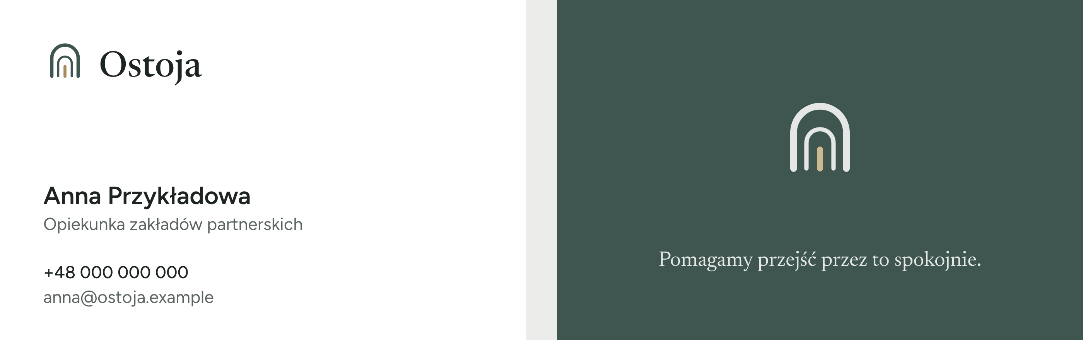
Wizytówka 85 × 55 mm: przód biały, tył w kolorze szałwii.
- Wizytówka 85 × 55 mm (zastosowanie-wizytowka.svg): przód biały – logo poziome, imię card-title, rola i kontakt small; tył brand – znak jasny na środku i jedno zdanie Newsreader: „Pomagamy przejść przez to spokojnie.” Papier niepowlekany, gramatura 350 g, bez lakieru i złoceń.
- Naklejka „Partner Ostoi” 120 × 120 mm (zastosowanie-naklejka-partnera.svg) na drzwi i witrynę zakładu, folia matowa.
- Podpis e-mail: imię i nazwisko (Figtree 600), rola, telefon, logo poziome 120 px. Bez cytatów i bannerów.

Internet
- Obraz do udostępnień 1200 × 630 (opengraph-image.png): tło ground-family, logo, jedno zdanie display, powiększony znak w brand-tint i jasnym piasku ucięty przez prawy dolny róg.
- Awatar w mediach społecznościowych: ikona aplikacji (znak jasny na brand).
- Ikona karty przeglądarki: ostoja-znak-maly.svg.

